МУНИЦИПАЛЬНОЕ БЮДЖЕТНОЕ ДОШКОЛЬНОЕ ОБРАЗОВАТЕЛЬНОЕ УЧРЕЖДЕНИЕ детский сад № 5 «Колокольчик»

СЦЕНАРИЙ ПРАЗДНИКА
«МАСЛЕНИЦА»

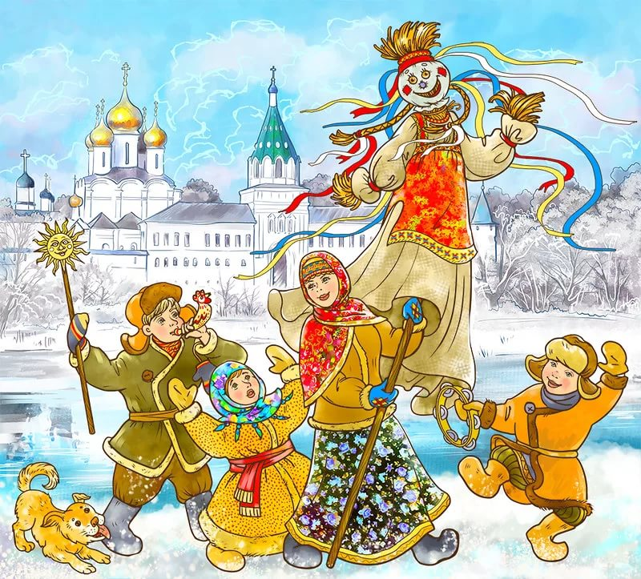

Составитель: Корнишина С.Б., заместитель заведующего

2019 г.
Описание: Данный материал может быть использован инструкторами по физической культуре, воспитателями, музыкальными руководителями детских дошкольных учреждений.
Цель: Приобщение детей дошкольного возраста к народным традициям.
Задачи: Создать настроение торжества и веселья;
- совершенствовать двигательные умения и навыки детей;
- доставлять детям радость от народных игр, песен;
- воспитывать любовь к народным играм, традициям.
Оборудование: 2 детских валенка, 2 сковороды, 2 ведра, 2 стула, 2 чашки, 14 желтых кружков от пирамиды, 2 обруча, 2 палки-коня.
Предварительная работа: чтение литературы, просмотр картин, иллюстраций, разучивание стихов, народных игр.
Ход праздника:
Под народную музыку дети со всех участков собираются на площадке.
Ведущие, одеты в народные костюмы.
1.Ведущий: Здравствуйте, ребята дорогие, маленькие и большие!
2.Ведущий: Здравствуйте, гости, милости просим!
Мы зовем к себе всех тех,
Кто любит веселье и смех.
1.Ведущий: Мы зиму провожаем, весну встречаем!
Масленицу широкую открываем, веселье начинаем!
2.Ведущий: А сейчас по старинному обычаю нужно Зиму проводить, Весну - красную встретить.
Мы по кругу все пойдём,
Дружно спляшем и споём.
Песня- хоровод «Как на тоненький ледок»
(идут по кругу, поют и выполняют движения по тексту)
Как на тоненький ледок
Выпал беленький снежок.
Соберёмся все в кружок,
Все потопаем, все потопаем.
Будем весело играть,
Будем ручки согревать,
Все похлопаем, все похлопаем.
Если холодно стоять,
Мы похлопаем опять
По коленочкам, по коленочкам.
Чтобы стало нам теплей,
Будем прыгать веселей,
Все попрыгаем, все попрыгаем.

1.Ведущий: Из покон веков зимой на Руси, чтобы не мёрзнуть, носили валенки. А на масленицу устраивали соревнования, кто дальше бросит валенок.
2.Ведущий: Ох, и холодно стоять, надо братцы поиграть!
Давайте валенки возьмём, да играть с ними начнём!
Игра-забава «Валенок»
(средние, старшие, подготовительные группы)
Две команды по 6 человек, у первых игроков в руках детские валенки, по сигналу, бросают кто дальше? На место падения валенка ставиться конус. Если следующий ребёнок кинет валенок дальше, то конус переставляется, если нет, остаётся на месте.

1.Ведущий: Молодцы ребята, поиграли, а теперь можно валенкам прощай сказать и до новой зимы их убрать.
2.Ведущий: Поднимайся, настроение -
К нам Масленица идет без промедления!
Иди сюда, Масленица-кривошейка,
Встретим тебя хорошенько!
Под русскую народную мелодию – входит Масленица
Ребёнок (подготовительная группа)
Идет Масленица,
Красная - распрекрасная!
Масленица-кривошейка,
Встретим тебя хорошенько!
Сыром, маслом да яйцом,
И румяным калачом!
Ребёнок (старшая группа)
Масленица! Масленица!
В гости к нам пришла!
Масленица! Масленица!
Счастья принесла!
Масленица! Масленица! (средняя группа)
Зиму унеси!
Масленица! Масленица!
К нам весна приди!
Масленица:
Захожу я в каждый дом
Иду с лакомым блином,
Солнышко я всем несу
Счастья искорку зажгу.
2.Ведущий: Каждый день на Масленицу имел свое определенное название, а вы знаете, как называются дни Масленичной недели?
1.Ведущий:
Встреча, заигрыш, лакомка, разгуляй, тещины вечёрки, золовкины посиделки, прощенное воскресенье.
2.Ведущий: С вами мы поговорили, дни недели повторили.
А теперь все собирайтесь, на гулянье отправляйтесь!
Ждут вас игры, да забавы, развлечения на славу!
Еще одна из традиций на Масленицу было принято кататься на лошадях.
Эй, мальчишки и девчонки,
Молодежь и детвора!
Поиграем мы в лошадки-
Нынче самая пора!
Эстафета «Катание на лошадях»
Дети средних групп катаются на палочке-коне, дети старшей и подготовительной на «тройках» (обруч)

1.Ведущий:
Нету без гармошки пляски,
Небылицы нет без сказки,
Посиделок – без подружки,
А веселья - без частушки!
В старину самым лучшим способом себя показать, других посмотреть было исполнение частушек.
У меня четыре шали.
Пятая – пуховая,
Не одна я боевая -
Все мы здесь бедовые.
Сколько раз я зарекалась
Под гармошку песни петь.
А гармонь тут заиграла-
Как на месте усидеть.
Веселей играй гармошка,
Масленица, не грусти!
Приходи, весна, скорее,
Зиму прочь от нас гони!
Как на масленой неделе
Мы все песни перепели.
Пели – заливалися-
Хриплыми осталися!
1.Ведущий: Эй! Весёлый наш народ,
Ловкий, быстрый хоровод!
Если дружно взять канат,
Потянуть вперёд- назад
И сказать три раза: «Эх!»
Победит, наверно, смех.
Игра- забава «Перетягивание каната» (мальчики: средних групп, старшая и подготовительная группы)
2.Ведущий: Подходи скорей народ, Масленица всех вас ждёт!
Какая же Масленица без блинов горячих, да румяных? На Масленицу угощали вкусными блинами друг друга. Ведь румяный блин считается символом солнца. Блин испечёшь — солнышко в гости позовёшь. Так люди хотели приблизить наступление весны, солнечных тёплых дней. Мы с вами тоже полакомимся сегодня блинами, но чуть позже.
А сейчас, крепче за руки беритесь
И в два круга становитесь
Испечем большой мы блин.
Раз, два, три, начинаем печь блины!
Хороводная игра «Блинок»
Дети становятся в 2 круга, в середине дети младших групп, берутся за руки и повторяют слова:
Месим, месим, месим тесто (топающим шагом идут в центр)
Разливайся блинок (расходятся)
Разливайся большой.
Оставайся такой
Да не подгорай! П-ш-ш-ш (Приседают на корточки)
Ой, подгорел! (2 раза)

1.Ведущий: С тестом вы справились, блины испекли, а теперь посмотрим, как вы со сковородой можете управляться.
Эстафета «Перенеси блины»
Участвуют две команды, у первого в руках сковорода. Берут «блин» (желтые кружки от пирамидок) из ведёрка и переносят его в чашку, возвращаются в команду, отдают сковороду следующему игроку.

2.Ведущий: А теперь настал черёд положить блины нам в рот.
Подходите, не стесняйтесь, да блинами угощайтесь!
Угощение блинами

1.Ведущий: Уж ты Масленица годовая
Гостья наша дорогая
Накормила нас блинами
Угощала всех подряд
Всех мальчишек и девчат!
2.Ведущий: Масленица прощай!
А на тот год приезжай!
Масленица, воротись!
В новый год покажись!
Прощай Масленица!
Прощай Красная!

